MATERIÁL |  | číslo:
pro zasedání
Zastupitelstva města Prostějova konané dne 11. 12. 2017
Název materiálu: | Prodej části pozemku p.č. 7771 v k.ú. Prostějov
Předkládá: | Rada města Prostějova
 | Mgr. Jiří Pospíšil, náměstek primátorky, v. r.
Návrh usnesení:
Zastupitelstvo města Prostějova
n e v y h o v u j e
žádosti o prodej části pozemku p.č. 7771 – ostatní plocha v k.ú. Prostějov o výměře cca 8 m².

Důvodová zpráva:

V rámci provádění kontroly užívání majetku ve vlastnictví Statutárního města Prostějova byla Odborem správy a údržby majetku města Magistrátu města Prostějova zjištěna nelegální odstavná plocha pro parkování vozidla před domem v ulici Dr. Uhra 4 v Prostějově, č.p. 1155. Tato odstavná plocha je umístěna na části pozemku ve vlastnictví Statutárního města Prostějova p.č. 7771 v k.ú. Prostějov o výměře 8 m² (přesné umístění je vyznačeno v přiložené situační mapě). Po převzetí výzvy k majetkoprávnímu dořešení užívání části pozemku Statutárního města Prostějov předložila žadatelka žádost o prodej části pozemku ve vlastnictví Statutárního města Prostějova p.č. 7771 v k.ú. Prostějov o výměře cca 8 m² za účelem parkování vozidla před domem v ulici Dr. Uhra 1155/4 v Prostějově, který má žadatelka ve společném jmění s manželem. (Současně s žádostí o prodej části pozemku ve vlastnictví Statutárního města Prostějova p.č. 7771 v k.ú. Prostějov žadatelka zároveň podala i žádost o pronájem části předmětného pozemku ve vlastnictví Statutárního města Prostějova p.č. 7771 v k.ú. Prostějov o výměře 8 m² jako variantu řešení legalizace odstavné plochy před domem v ulici Dr. Uhra 1155/4 v Prostějově, která je samostatně řešena pod sp. zn.: OSUMM 325/2017). Záležitost je řešena pod sp. zn.: OSUMM 326/2017.

Odbor územního plánování a památkové péče Magistrátu města Prostějova, oddělení územního plánování - pozemek parcelní číslo 7771 v katastrálním území Prostějov, je součástí stabilizované plochy č. 0651 - veřejná prostranství (PV). Dále platí tyto funkční regulativy:
Hlavní využití:
- pozemky veřejných prostranství, zejména náměstí, ulice, tržiště, chodníky a další veřejně přístupné prostory.
Přípustné využití, přičemž pozemky, stavby a zařízení uvedené níže neznemožní plnohodnotné hlavní využití dané plochy:
- pozemky, stavby a zařízení související dopravní infrastruktury;
- pozemky, stavby a zařízení související a veřejné technické infrastruktury;
- stavby a zařízení technické infrastruktury řešené v souladu s koncepcí technické infrastruktury;
- pozemky doprovodné a další zeleně (např. stromořadí, aleje, remízy, ÚSES) a pozemky vodních toků a ploch včetně protierozních, protipovodňových a retenčních opatření.

Podmínky prostorového uspořádání:
Ve stabilizovaných plochách se stávající využití pozemků nemění, přičemž za změny se nepovažují změny využití v souladu s Přílohou č. 1 (Tabulka ploch) a změny zachovávající nebo zlepšující kvalitu prostředí, umístěné v souladu s charakterem území a řešené v souladu s požadavky na ochranu hodnot území; Odbor územního plánování a památkové péče konstatuje, že záměr prodeje části pozemku parcelní číslo 7771 v katastrálním území Prostějov není v souladu se zásadami územního plánování. Prodej části veřejného prostranství by narušil celkovou koncepci uspořádání území. Zajištění odstavné plochy před domem v ulici Dr. Uhra 1155/4 v Prostějově doporučujeme řešit pouze pronájmem uvedené části pozemku.

Odbor životního prostředí Magistrátu města Prostějova – nesouhlasí s prodejem/pronájmem odstavného parkovacího stání na úkor zeleně. V ulici Dr. Uhra je veřejná zeleň zastoupena pouze omezeně travnatými pásy kolem komunikací s ojedinělou výsadbou stromů. Legalizací parkovacího stání by došlo ke snížení ploch veřejné zeleně, což je v rozporu se schválenou Koncepcí zeleně města Prostějova.

Odbor rozvoje a investic Magistrátu města Prostějova - nedoporučuje prodej části uvedeného pozemku za účelem užívání stávající odstavné plochy, neboť jde o součást veřejného prostranství – ulice.

Odbor dopravy Magistrátu města Prostějova – nedoporučuje odprodej části pozemku parcela č. 7771 v k.ú. Prostějov s ohledem na možnost budoucích úprav komunikace ze strany města. Jedná se o veřejné prostranství a není žádoucí, aby každý majitel objektu měl před svou nemovitostí ve svém vlastnictví část městského majetku.

Rada města Prostějova dne 14. 11. 2017 usnesením č. 71128:
1) neschválila záměr prodeje části pozemku p.č. 7771 – ostatní plocha v k.ú. Prostějov o výměře cca 8 m²,
2) doporučila Zastupitelstvu města Prostějova nevyhovět žádosti o prodej části pozemku p.č. 7771 – ostatní plocha v k.ú. Prostějov o výměře cca 8 m².

Souhlas ke zpracování osobních údajů dle zákona č. 101/2000 Sb., o ochraně osobních údajů a o změně některých zákonů, ve znění pozdějších předpisů, byl žadatelkou udělen a je založen ve spise.

Odbor správy a údržby majetku města Magistrátu města Prostějova - nedoporučuje prodej části pozemku p.č. 7771 – ostatní plocha v k.ú. Prostějov o výměře cca 8 m² před domem v ulici Dr. Uhra 1155/4 v Prostějově. Jedná se o pozemek veřejného prostranství a měl by proto i nadále zůstat ve vlastnictví Statutárního města Prostějova. V případě, že by měla žadatelka zájem využívat tuto část pozemku pro umístění stávající odstavné plochy nadále, je možno tuto záležitost řešit obvyklým způsobem, tj. pronájmem pozemku.
Odbor správy a údržby majetku města dále upozorňuje na skutečnost, že na požadované části pozemku se nachází vedení vodovodu a místního sdělovacího kabelu, včetně jejich ochranných pásem.

Žadatelka není dlužníkem Statutárního města Prostějova.

Materiál byl předložen k projednání na schůzi Finančního výboru dne 04.12.2017.

Osobní údaje fyzických osob jsou z textu vyjmuty v souladu s příslušnými ustanoveními zákona č.101/2000 Sb., o ochraně osobních údajů a o změně některých zákonů, ve znění pozdějších předpisů. Úplné znění materiálu je v souladu s příslušnými ustanoveními zákona č. 128/2000 Sb., o obcích (obecní zřízení), ve znění pozdějších předpisů k nahlédnutí na Magistrátu města Prostějova.

Přílohy:
Příloha č. 1 – situační mapa
Příloha č. 2 – fotodokumentace

V Prostějově dne: 27.11.2017

Osoba odpovědná za zpracování materiálu: Mgr. Libor Vojtek, vedoucí Odboru SÚMM, v. r.

Zpracoval: Petra Vlková, odborný referent oddělení nakládání s majetkem města Odboru SÚMM, v. r.

Příloha č. 1

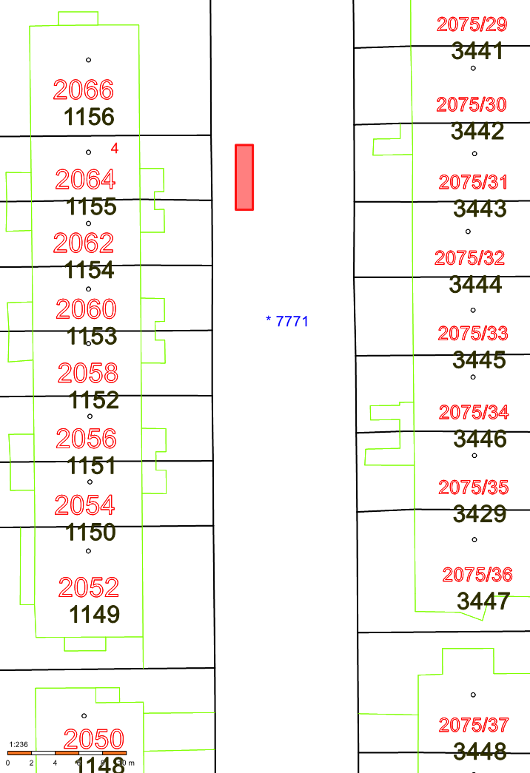

Příloha č. 2

